SEMANA DEL 13 AL 17 DE DICIEMBRE DEL 2021
PLAN DE TRABAJO
ESCUELA PRIMARIA: ___________
PRIMERGRADO
MAESTRO (A) : _________________
 | ASIGNATURA | APRENDIZAJE ESPERADO | PROGRAMA DE TV | ACTIVIDADES | SEGUIMIENTO Y RETROALIMENTACIÓN
LUNES | Educación Socioemocional | Identifica el deseo de  bienestar común para todos. | ¡Siempre podemos  ayudar! | Leer la siguiente situación a los alumnos:  Juan es un niño nuevo en la escuela, no tiene amigos y se le dificulta mucho socializar.  ¿Qué acciones pueden realizar para hacer que Juan se sienta alegre en la escuela?  Dibujar las propuestas en el cuaderno.
 | Conocimiento del medio | Reconoce que sus acciones pueden afectar a la naturaleza y participa para cuidarla. | Animales domesticos y salvajes | Dialogar con los alumnos sobre acciones que podemos realizar para cuidar a los animales y las plantas.  Ejemplo: las plantas deben regarse  Los animales deben tener alimento.  Posteriormente realizar las actividades que aparecen en la página 52 del libro de Conocimiento del medio.  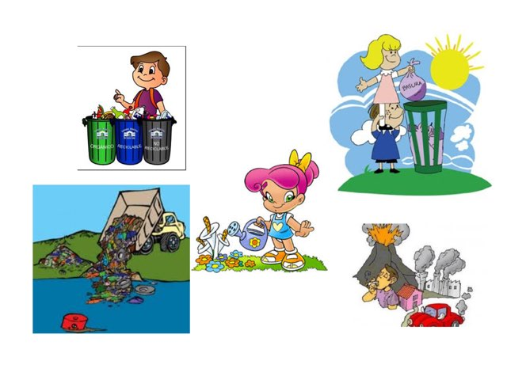
 | Lengua materna | Sigue con atención la lectura que hace el docente en voz alta. | ¿Y si le hacemos  cambios al cuento? | Seleccionar un cuento de preferencia de los alumnos, dar lectura grupal.  De manera colaborativa los alumnos deberán modificar el final de una manera graciosa.  Elaborar una invitación para recomendar el cuento anteriormente modificado y compartirlo con los compañeros de otros grupos.
 | Vida saludable | Consume alimentos saludables, considerando que un manejo adecuado de desechos disminuye el impacto en el  medio ambiente | Mi huerto | Solicitar a los alumnos que escriban 5 recomendaciones de platillos saludables que gusten compartir con familiares o amigos.

 | ASIGNATURA | APRENDIZAJE ESPERADO |  | PROGRAMA DE TV | ACTIVIDADES | SEGUIMIENTO Y RETROALIMENTACIÓN
MARTES | Matemáticas | Lee, escribe y ordena números naturales hasta 100. |  | Fichas por aquí, fichas por  allá | Responde la página 65 de tu libro de Matemáticas, en donde deberás contar las bolitas del collar.
 | Formación cívica y ética | Identifica  situaciones en su  vida diaria, en las  que puede tomar  algunas decisiones  y en las que no; así  como que esas  decisiones  conllevan una  responsabilidad  consigo y con otras  personas |  | Todos participamos | Solicita a tus padres que te apoyen a leer las páginas 44 y 45 de tu libro de Formación Cívica y Ética. “Mis tradiciones y los grupos en los que participo”  En tu cuaderno deberás seguir los pasos de la pagina 45, dibujando una tradición o costumbre en la que hayas participado.
 | Lengua materna | Reconoce el valor  sonoro de las letras  al escribir o dictar  palabras y  oraciones. |  | ¡Ya lo puedo  escribir! | Escribir en el cuaderno el siguiente dictado por parte del profesor:  1.- SOPA  2.-CUNA  3.-LUPA  4.-MESA  5.-SAPO  Oraciones:  1.- MI MAMÁ ME MIMA.  2.- SUSANA AMA A SU PAPA.  3.-LOLA COME SOPA.  Escribir un texto libre para compartir con sus compañeros.
 | ASIGNATURA | APRENDIZAJE ESPERADO |  | PROGRAMA DE TV | ACTIVIDADES | SEGUIMIENTO Y RETROALIMENTACIÓN
MIÉRCOLES | Conocimiento del medio | Reconoce que sus acciones pueden afectar a la  naturaleza y participa para  cuidarla |  | Cuido a los animales | Socializar con los alumnos:  ¿Tienen animales en casa?  ¿Cómo los cuidan?  ¿Qué pasa si no los cuidan?  Realizar un cartel o dibujo en el cuaderno, sobre acciones que se puedan utilizar para el cuidado de los animales.
 | Matemáticas | Lee, escribe y ordena números naturales hasta 100 |  | ¿Falta o sobra para tener  20? | Contesta la lección “¿Cuánto cuestan?”de la página 66 de tu libro de Matemáticas  Posteriormente contesta la actividad del anexo #1 de Matemáticas  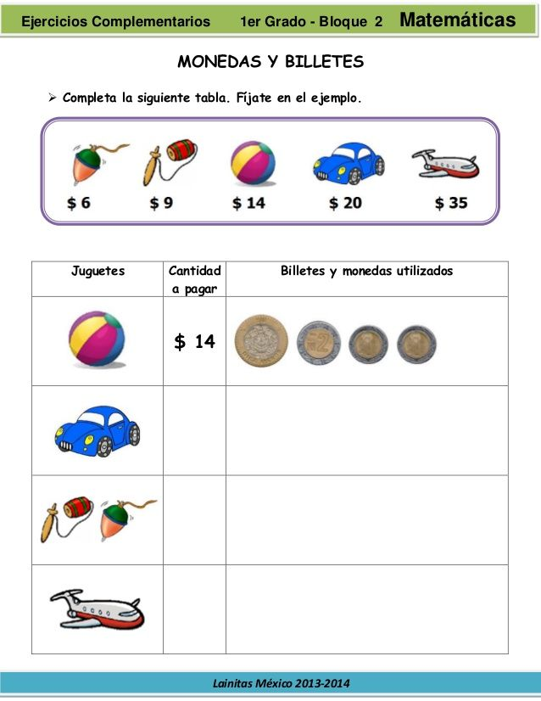
 | Lengua materna | Sigue con atención  la lectura que hace  el docente en voz  alta. |  | ¿Cómo escribo recomendaciones? | Solicita a tus padres o algún adulto que te ayude a leer el cuento “compañerismo” página 77 del libro de Español Lengua Materna. Y da respuesta a las preguntas que se encuentran abajo del cuento.
 | ASIGNATURA | APRENDIZAJE ESPERADO |  | PROGRAMA DE TV | ACTIVIDADES | SEGUIMIENTO Y RETROALIMENTACIÓN
JUEVES | Lengua materna | Improvisa  movimientos al  escuchar  canciones  infantiles. |  | Al ritmo de la música | Escribe en tu cuaderno el siguiente párrafo de una canción de lluvia y anota la palabra faltante de la canción en la rayita.  Posteriormente canta la canción con los compañeros.
 | Conocimiento del medio | Reconoce que sus  acciones pueden  afectar a la  naturaleza y  participa para  cuidarla. |  | Convivo con los animales | Escribir en el siguiente cuadro que acciones que se practican en su comunidad afectan a la naturaleza:  Acciones Como se puede evitar
 | Matemáticas | Lee, escribe y  ordena números  naturales hasta  100. |  | Collares de colores | Realiza en tu cuaderno las sumas del anexo #2 de Matemáticas.  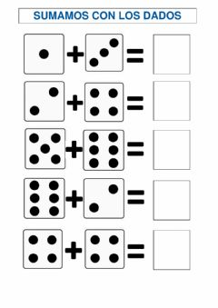  Posteriormente escribe en el cuaderno los números del 1 al 100, cada vez que se escriba un numero deberás de pronunciar su nombre en voz alta.
 | ASIGNATURA | APRENDIZAJE ESPERADO |  | PROGRAMA DE TV | ACTIVIDADES | SEGUIMIENTO Y RETROALIMENTACIÓN
VIERNES | ARTES | Escribir palabras y oraciones. |  |  | Colorear los dibujos que a continuación se presentan, posteriormente al reverso de la hoja escribir una carta de peticiones para santa.

Anexo #1 Matemáticas

Anexo #2 Matemáticas

Anexo #3 Educación Física.
